Sommarträning 2026, 3-4 pass/vecka välj av dessa pass
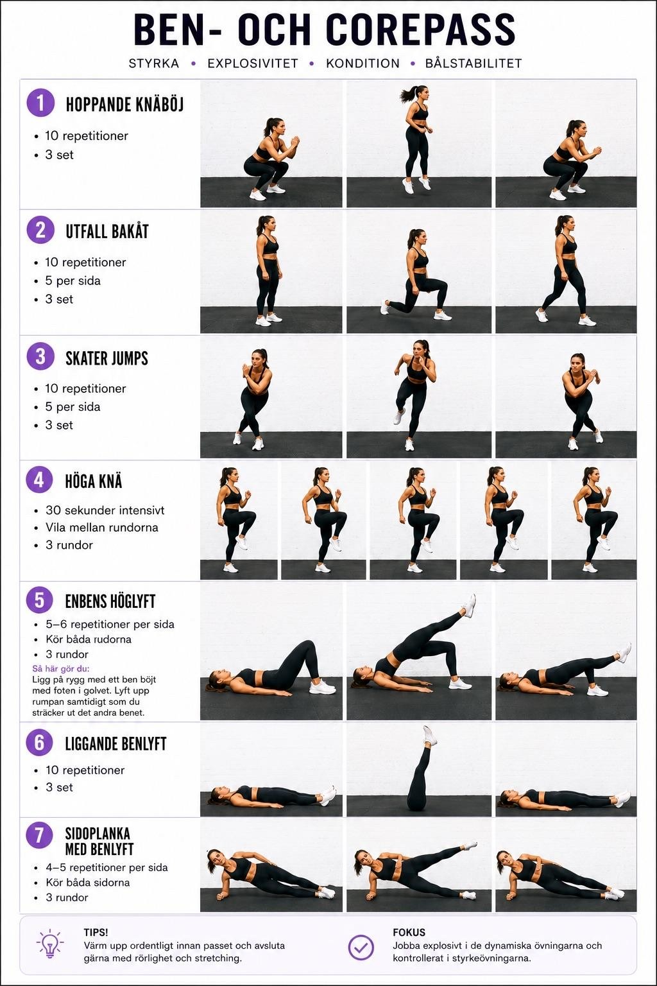
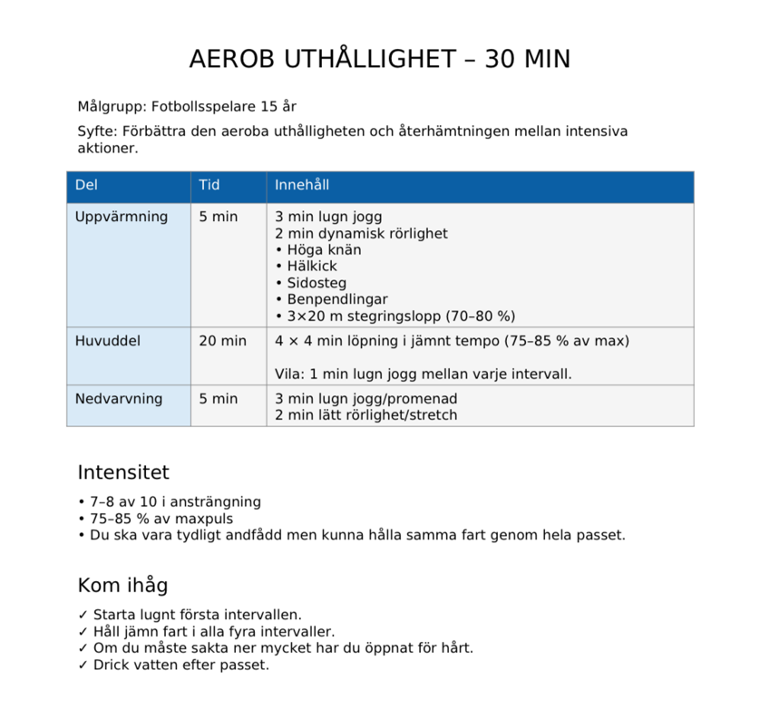

Plyometripass – Fotboll 15 år (30 minuter)
Mål: Utveckla explosivitet, snabbhet, spänst och balans.

1. Uppvärmning – 8 minuter
• 2 min lätt jogg.
• 3 min: Höga knän 20 m, hälkick 20 m, sidosteg 20 m och baklängesjogg 20 m.
• 3 min: 10 knäböj, 10 utfall per ben, 10 tåhävningar och 3 stegringslopp (20 m).

Block 1 – Hoppexplosivitet
Syfte: Utveckla maximal explosivitet i benen och förbättra förmågan att skapa kraft vid
sprint, hopp och riktningsförändringar.
Utför 3 varv
1. Squat Jumps – 5 repetitioner
• Stå med fötterna axelbrett isär.
• Böj knäna till en halv knäböj.
• Explodera rakt upp och hoppa så högt du kan.
• Landa mjukt med lätt böjda knän.
• Stanna upp en kort stund innan nästa hopp.
Vila: 20 sekunder.
2. Broad Jumps – 5 repetitioner
• Hoppa så långt framåt du kan med båda fötterna.
• Använd armarna för att skapa kraft.
• Landa mjukt och stabilt.
• Gå tillbaka till start som vila.
Vila mellan varven: 60 sekunder.
Fokus: Maximal kraft, mjuka landningar och god teknik.

Block 2 – Enbensstyrka och reaktivitet
Syfte: Utveckla explosiv styrka, balans och stabilitet i ett ben i taget – viktiga
egenskaper för accelerationer, riktningsförändringar och hopp i fotboll.

Utför 3 varv
Höger ben
1. 5 enbenshopp rakt upp.
• Hoppa så högt du kan och landa mjukt på samma ben.
• Håll balansen innan nästa hopp.
2. Direkt efter: 10 snabba enbenshopp över en linje på höger ben.
• Hoppa från sida till sida med kort markkontakt.
Vänster ben
3. 5 enbenshopp rakt upp.
4. Direkt efter: 10 snabba enbenshopp över en linje på vänster ben.
Vila: 60–90 sekunder mellan varje varv.
Fokus: Explosivt frånskjut, mjuka landningar, knät i linje med foten och hög kvalitet i
varje repetition.

Block 3 – Reaktivitet
Syfte: Förbättra kroppens förmåga att snabbt utveckla kraft efter landning – viktigt vid
sprintstarter, nickdueller och riktningsförändringar.
Utför 3 varv
Alternativ 1 – Drop Jumps
• Kliv ner från en låda (20–40 cm).
• Landa mjukt på båda fötterna.
• Explodera direkt upp i ett så högt hopp som möjligt.
Alternativ 2 – Tuck Jumps
• Hoppa rakt upp och dra knäna mot bröstet.
• Landa mjukt och kontrollerat.
Vila: 60–90 sekunder.
Fokus: Kort markkontakt, explosivt frånskjut och mjuka landningar.

Block 4 – Accelerationer
Syfte: Överföra explosiviteten från hoppövningarna till sprint och acceleration.
Utför 4 repetitioner
15 meters acceleration
• Starta från stillastående.
• Accelerera maximalt de första 15 meterna.
• Spring hela sträckan med högsta möjliga fart.
• Gå lugnt tillbaka som vila.
Vila: Gång tillbaka till start (ca 45–60 sekunder).
Fokus: Kraftfulla första steg, aktiv armföring och maximal fart genom hela sprinten

